

本科毕业论文（设计）

可行性分析报告

|  |  |
| --- | --- |
| **学 生 姓 名** |  |
| **学号** |  |
| **专业** | **软件工程** |
| **年级班级** | **2016级**选择**班** |
| **指导教师** | **XXX（**选择一项。**）** |
| **所在学院** | **软件工程学院** |
| **提交日期** | 单击此处输入日期。 |

2019 年10 月

成都信息工程大学 软件工程学院

目录

1 引言 - 1 -

1.1 编制目的 - 1 -

1.2 背景及现状分析 - 1 -

1.3 参考资料 - 1 -

2 可行性研究的前提 - 1 -

2.1 业务分析 - 1 -

2.2 项目目标 - 1 -

2.3 条件、假设与限制 - 1 -

2.4 决定可行性的主要因素 - 1 -

3 所建议的系统 - 1 -

3.1 对所建系统的说明 - 1 -

3.2 业务可行性分析 - 1 -

3.3 技术可行性分析 - 1 -

3.4 采用建议系统可能带来的影响 - 1 -

4 社会因素可行性分析 - 1 -

4.1 社会因素可行性 - 1 -

4.2 社会推广可行性 - 1 -

4.3 用户使用可行性 - 1 -

5 经济可行性分析 - 1 -

5.1 支出 - 1 -

5.2 效益 - 1 -

6 可行性分析结论 - 1 -

# 引言

## 编制目的

阐明编写可行性研究报告的目的，指明读者对象。

## 背景及现状分析

描述本项目相关的社会、技术和研究的背景及现状，提炼项目研究开发的必要性和紧迫性

应包括：

1. 所建议开发软件的名称；
2. 项目的任务提出者、开发者、用户及实现软件的单位；
3. 项目与其他软件或其他系统的关系。

## 参考资料

列出编写项目可行性分析文档时所参考的资料的作者、标题、编号、发表日期、出版单位或资料来源，可包括：

1. 项目经核准的计划任务书、合同或上级机关的批文；
2. 与项目有关的已发表的资料；
3. 文档中所引用的资料，所采用的软件标准或规范。

# 可行性研究的前提

## 业务分析

分析市场/用户对本项目的需求，分功能点阐述。

## 项目目标

技术业务分析，简述本项目开发软件/硬件的目标，计划实现的主要功能。

参考范文：

该软件的设计目标必须尽量达到人力与设备费用的节省并且使软件处理数据的速度提高，软件的整个设计过程必须通过生产能力的提高,人员工作效率的提高等等使软件开发成本最小化实现保证软件质量的前提下的资金投入最小化。

## 条件、假设与限制

内容可包括：

1. 建议开发软件运行的最短寿命；
2. 进行系统方案选择比较的期限；
3. 经费来源和使用限制；
4. 法律和政策方面的限制；
5. 硬件、软件、运行环境和开发环境的条件和限制；
6. 可利用的信息和资源；
7. 建议开发软件投入使用的最迟时间。

参考范文：

开发该系统的主要资金来源为用户提供的开发资金投入，故在设计开发中最大不能超过该限度，且软件完成交付用户使用后,应保证软件的运行寿命至少达到用户的要求范围。且软件开发时间应基本控制在用户提出的要求范围内。

1. 建议开发软件运行的最短寿命：4年
2. 进行系统方案选择比较的期限：一星期
3. 硬件、软件、运行环境和开发环境的条件和限制：

* 开发工具：C++BuilderX、SQL Server 2000。
* 开发环境： Windows 2000操作系统
* 运行环境： Windows 9x 、Windows NT或Windows 2000操作系统

## 决定可行性的主要因素

列举决定本项目可行性的主要因素

参考范文：

决定软件可行性的四个主要方面有：经济因素，技术因素，法律因素，不同方案。

# 所建议的系统

包括：

1. 在限制条件下，功能目标是否能达到；
2. 利用现有技术，功能目标能否达到；
3. 对开发人员数量的和质量的要求，并说明能否满足；
4. 在规定的期限内，开发能否完成。

## 对所建系统的说明

简要描述本项目所开发的软件/硬件系统。

## 业务可行性分析

从业务角度给出本项目所开发软件/硬件系统的可行性及评估。

## 技术可行性分析

从技术角度给出本项目所开发软件/硬件系统的可行性及评估。

包括：

1. 在限制条件下，功能目标是否能达到；
2. 利用现有技术，功能目标能否达到；
3. 对开发人员数量的和质量的要求，并说明能否满足；
4. 在规定的期限内，开发能否完成。

## 采用建议系统可能带来的影响

说明在建立所建议系统时，预期将带来的影响，包括：

1. **对设备的影响**

说明新提出的设备要求及对现存系统中尚可使用的设备须作出的修改。

1. **对现有软件的影响**

说明为了使现存的应用软件和支持软件能够同所建议系统相适应。而需要对这些软件所进行的修 改和补充。

1. **对用户的影响**

说明为了建立和运行所建议系统，对用户单位机构、人员的数量和技术水平等方面的全部要求。

1. **对系统运行的影响**

说明所建议系统对运行过程的影响，如：

1. 用户的操作规程；
2. 运行中心的操作规程；
3. 运行中心与用户之间的关系；
4. 源数据的处理；
5. 数据进入系统的过程；
6. 对数据保存的要求，对数据存储、恢复的处理；
7. 输出报告的处理过程、存储媒体和调度方法；
8. 系统失效的后果及恢复的处理办法。
9. **对开发环境的影响**

说明对开发的影响，如：

1. 为了支持所建议系统的开发，用户需进行的工作；
2. 为了建立一个数据库所要求的数据资源；
3. 为了开发和测验所建议系统而需要的计算机资源；
4. 所涉及的保密与安全问题。
5. **对运行环境的影响**

说明对建筑物改造的要求及对环境设施的要求。

1. **对经费支出的影响**

要说明为了所建议系统的开发，设计和维持运行而需要的各项经费开支。

# 社会因素可行性分析

## 社会因素可行性

能够在设计过程中考虑社会、健康、安全、法律、文化以及环境等因素。

* 社会因素：

1. 设计题目是否与本国政治制度相关？
2. 设计题目是否与本国经济制度相关？
3. 设计内容是否与社会舆论相关？
4. 设计内容是否涉及特定政党或社会群体？

* 健康因素：

1. 设计内容是否与个人健康相关？
2. 设计内容是否与群体健康相关？
3. 设计内容是否涉及疾病、药物和医疗？

* 安全因素：

1. 设计内容是否有危害国家安全的可能？
2. 设计内容是否有侵害个人人身安全、财产安全或信息安全的可能？

* 法律因素：

1. 设计内容是否有违反我国现行法律法规的可能？
2. 设计内容是否有违反现有道德规范的可能？
3. 设计内容是否涉及侵犯专利权、著作权等知识产权？

* 文化因素：

1. 设计题目是否涉及民族问题？
2. 设计题目是否涉及宗教问题？
3. 设计内容是否涉及中国传统文化或外来文化？
4. 设计内容是否涉及特定地域或群体的风俗习惯？

* 环境因素：

1. 设计内容中是否对自然环境进行观测？
2. 设计内容是否会改变自然环境？

**基本要求：**无关的因素可以不用提及，至少需要从上面列表中选择3项相关因素，并用200-500字加以说明，要求说明设计题目或内容的哪方面与该因素相关，如何相关，该关联具有逻辑自然性和合理性，而不是牵强附会。如果在列表中不存在与设计题目相关的因素，允许在社会、健康、安全、法律、文化以及环境范围内自行约定其他因素。

**提升要求：**对2项或2项以上因素加以说明，总共不小于200字。

**示例：**对于某同学选择的《基于J2EE的班级宿舍管理系统的设计与实现》题目，该题目在社会因素中涉及学生（主要是高校住校学生）这个特定群体，对于他们的住宿进行管理，涉及到大学可用宿舍资源、班级组织、学生交流、日常学习和生活等多方面因素。除此之外，该题目对于安全因素中学生的人身安全有重要影响，近年来校园暴力事件多有发生，其中很大一部分都发生在宿舍场景中，因此对于学生的生理、心理、健康、学习、生活和社交等方面的情况加以关注，合理分配学生宿舍和舍友，对于减少校园暴力事件的发生，提升校园安全性具有重要意义。（2项因素，244字）

## 社会推广可行性

说明软件是否可在社会推广。

参考范文1：

网购服务和快递业务的普及与高速发展，使得相关配套服务系统的完善变得十分必要。而本系统将大大方便用户的取件，使得收取件的时间更加自由，符合发展的需求，在中大型城市中将得到推广。使用可行性：　　该系统仅仅需要一条密码信息的传递就可以间接地完成取件业务，极大的方便用户与企业，而移动通信端的普及将极大的增加该系统的使用可行性。

## 用户使用可行性

例如从用户单位的行政管理、工作制度等方面来看，是否能够使用该软件系统；从用户单位的工作人员的素质来看，是否能满足使用该软件系统的要求等等，都是要考虑的。如，用户单位的行政管理、工作制度、人员素质等能否满足要求。

参考范文1：

该系统仅仅需要一条密码信息的传递就可以间接地完成取件业务，极大的方便用户与企业，而移动通信端的普及将极大的增加该系统的使用可行性。

# 经济可行性分析

## 支出

说明开发系统所需的经济支出。

可以采用多种预算方法，如自下而上估算法，代码行法，功能点法等。以下用自下而上估算法举例。（自下而上估算法，代码行法，功能点法等方法中任选一项计算）

1. 根据项目功能进行子任务分解。估计每一个子任务的完成时间。

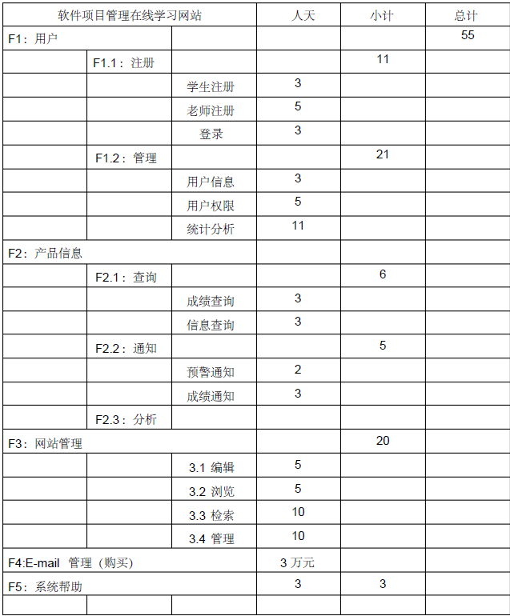

1. 计算开发成本

2.1 通过自上而下的计算，知项目的开发规模是55人天，开发人员成本参数为：800元/天(这个每个人因人而异)，则内部的开发成本=800 元/ 天*55 天=4.4 万元。

2.2 计算管理成本。由于任务分解的结果主要针对开发任务的分解，没有分解出管理任务（项目管理任务和质量管理任务），针对本项目，管理成本= 开发成本*10%（比例一般在10%-20%之间） 。所以管理成本为=4 万元*10%=0.4 万元。

2.3 计算直接成本。因为直接成本= 管理成本+ 开发成本，所以直接成本=0.4万元+4.4万元=4.8 万元。

2.5 计算间接成本。因为间接成本= 直接成本*10% ，所以间接成本=4.8 万元*10%=0.48 万元。

2.6 计算总估算成本。项目总估算成本= 间接成本+ 直接成本=0.48万元+4.8万元=5.28 万元。

## 效益

说明系统可能带来的收益。

# 可行性分析结论

基于上述研究，给出本项目是否可行的结论。结论可以是：

1. 可以立即开始进行；
2. 需要推迟到某些条件（例如资金、人力、设备等）落实之后才能开始进行；
3. 需要对开发目标进行某些修改之后才能开始进行；
4. 不能进行或不必进行（例如因技术不成熟、经济上不合算等）。